ОГНЕЗАДЕРЖИВАЮЩИЙ КЛАПАН
Хабибуллин Ю.Х., Барышева О.Б., Рахманова Л.И.
Казанский государственный архитектурно-строительный университет, Россия, Казань, 420043, Зеленая, 1.
E-mail: a0an@mail.ru

Участившиеся в последние годы катастрофы и аварии природного и техногенного характера заставляют повысить требования к различным устройствам, обеспечивающим безопасность людей и сохранение материальных и культурных ценностей.
Нами было разработано устройство для предотвращения распространения пламени через системы вентиляции и кондиционирования воздуха.
Известен клапан огнезадерживающий типа КОМ-1 [1]. Закрытие клапана осуществляется посредством приводного электромагнитного устройства. При отказе электропривода автоматическое закрытие клапана обеспечивается пружинами, которые освобождаются после расплавления легкоплавкого замка под воздействием высокотемпературных газов.
Недостатком данного устройства является безвозвратная потеря легкоплавкого замка даже после кратковременного воздействия высокотемпературных газов.
Известно также устройство для перекрытия проема вытяжной шахты [2] содержащее корпус с установленной в нем поворотной заслонкой, снабженной замком с легкоплавкой вставкой. Поворотная заслонка охвачена поворотной рамой и соединена с замком и с приводным механизмом.
Недостатком устройства является сложность конструкции, безвозвратная потеря замка после воздействия высокотемпературных газов, а также отсутствие возможности применения автоматического пожаротушения при срабатывании заслонки.
Целью разработки является упрощение конструкции, повышение надежности работы, сохранение работоспособности теплового замка после высокотемпературного воздействия, создание возможности автоматического пожаротушения.
Результат достигается тем, что в огнезадерживающем клапане, включающем поворотную заслонку, установленную в корпусе на горизонтальной оси, тепловой замок выполнен из биметаллической пластины, которая при повышении температуры изгибается, поворотная заслонка при этом перекрывает поток высокотемпературных газов.
Результат достигается также тем, что с наружной стороны корпуса на выступающей части оси установлен кулачок с возможностью взаимодействия с датчиком системы автоматического пожаротушения.
На рис. 1 изображена схема устройства (продольный разрез), на рис.2 сечение А-А.

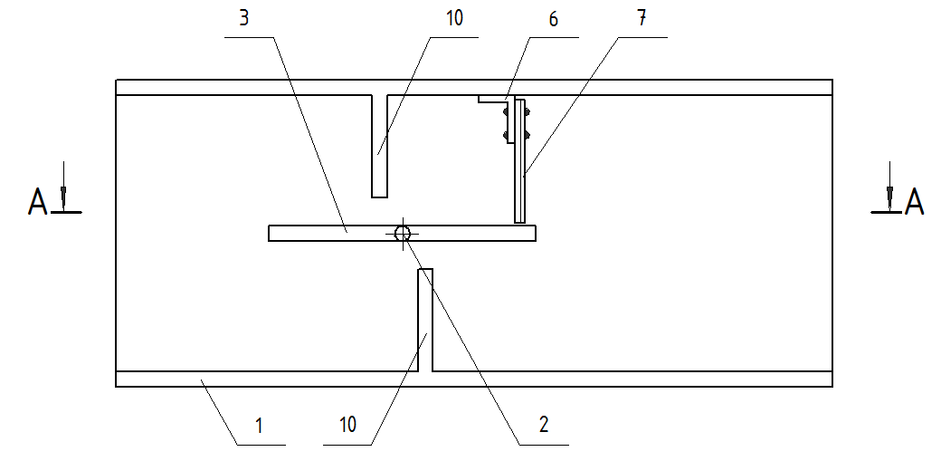

Рис.1. Схема устройства: продольный разрез огнезадерживающего клапана

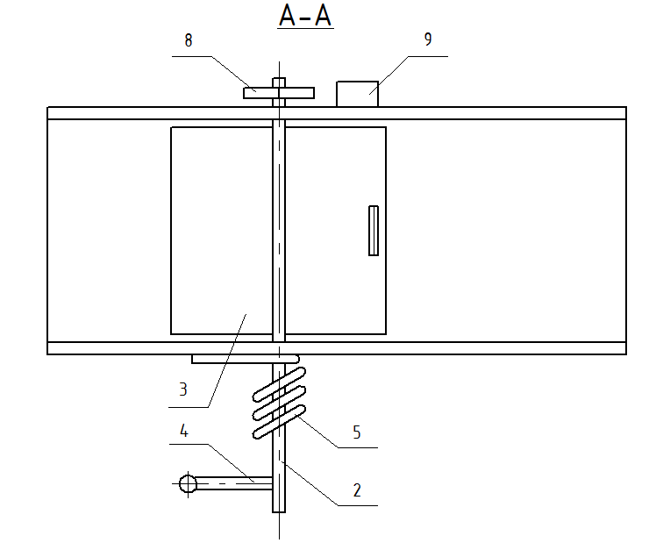

Рис.2. Схема устройства: сечение А-А огнезадерживающего клапана

Огнезадерживающий клапан включает корпус 1, в котором установлена закрепленная на оси 2 заслонка 3, приводимая во вращение ручкой 4 с пружиной кручения 5. К фиксирующему элементу 6 прикреплен тепловой замок 7 из биметаллической пластины. С наружной стороны корпуса 1 на выступающей части оси 2 установлен кулачок 8, взаимодействующий с датчиком системы автоматического пожаротушения 9. Уплотнительные ограничители 10 препятствуют распространению высокотемпературных газов.
Устройство работает следующим образом. При повышении температуры внутри корпуса 1 тепловой замок 7 изгибается, вследствие чего выходит из зацепления с поворотной заслонкой 3. Поворотная заслонка 3 под действием пружины 5 плотно прижимается к уплотнительным ограничителям 10 и перекрывает корпус 1. Одновременно кулачок 8, закрепленный на выступающей части оси 2 взаимодействует с датчиком системы автоматического пожаротушения. По окончанию высокотемпературного воздействия тепловой замок 7 возвращается в исходное положение, а поворотную заслонку 3 с помощью ручки 4 вновь вводят в зацепление с тепловым замком 7.
Таким образом, предлагаемое устройство позволяет упростить конструкцию, повысить надежность работы, сохранять работоспособность теплового замка после высокотемпературного воздействия, а также обеспечивает включение системы автоматического пожаротушения.
На данное устройство был получен патент № 130858.

ЛИТЕРАТУРА

1. Внутренние санитарно-технические устройства. Кн. 1. / В.Н. Богословский и др. под ред. Н.Н. Павлова и Ю.И.Шиллера. – М.: Стройиздат, 1992. – 319 с.
2. А.С. СССР №1370385, бюл. № 4, опубл. 30.01.88 г.

